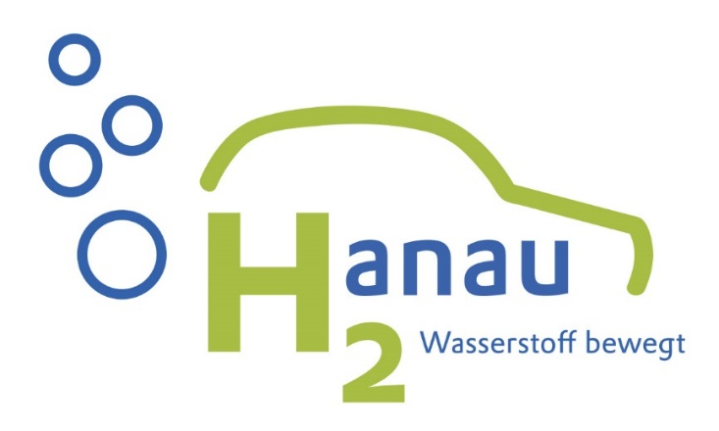

Pressemitteilung
Projektpartner:
„H₂anau – Wasserstoff bewegt“: Unternehmen geben Gas
Kooperationsprojekt feiert ersten Geburtstag
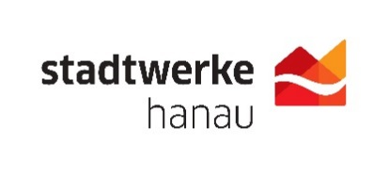
- Hanauer Kooperationspartner stehen gemeinsam für umweltschonende Mobilität
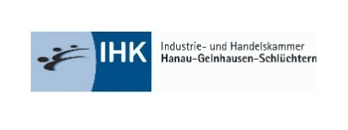
- Sieben Elektro-Lieferfahrzeuge mit Brennstoffzellentechnik seit einem Jahr in Hanau unterwegs
- Erfahrungswerte zeigen: H2anau ist auf richtigem Weg
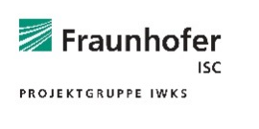
Hanau, 2. August 2018. Er war der erste Gratulant: Oberbürgermeister Claus Kaminsky ist hocherfreut über den Fortschritt von H2anau. „Ich finde es großartig, dass sich für dieses Projekt so zahlreich wichtige Akteure aus Hanau zusammengetan haben, um die Alltagstauglichkeit der Wasserstofftechnologie zu testen und wünsche weiterhin viel Erfolg bei den künftigen Erfahrungen mit der Brennstoffzellentechnologie, an der viele Hanauer Unternehmen forschen.“
Die sechs Hanauer Kooperationspartner Umicore, Evonik, Fraunhofer-Projektgruppe IWKS, Heraeus, IHK und Stadtwerke Hanau geben mit ihrem Projekt „H₂anau – Wasserstoff bewegt“ seit einem Jahr Gas. Die Unternehmen und Institutionen der Brüder Grimm-Stadt setzen mit dem Einsatz der umweltschonenden Brennstoffzellentechnologie ein Zeichen für saubere Mobilitätskonzepte.
Wasserstoff gilt als Energieträger der Zukunft, mit dem unter anderem die emissionsfreie Mobilität in den wesentlichen Volumensegmenten realisiert werden kann. Die Kombination von Wasserstoff und Brennstoffzelle ist ideal für das Vorantreiben sauberer Mobilität, des Klimaschutzes und der Energiewende. Sie ermöglicht das Speichern von Energie und emissionsfreies Autofahren, denn als „Emission“ hinterlässt ein Wasserstoffauto lediglich ein paar Tropfen Wasser auf dem Asphalt.
Unterstützt von:

Um diesem wichtigen Thema regionale Aufmerksamkeit zu verleihen, haben sich die sechs Unternehmen und Institutionen aus Hanau zusammengefunden, um die Wasserstofftechnologie sichtbar und „erfahrbar“ zu machen. So wurden insgesamt sieben HyKangoo-Lieferwagen für das Projekt angeschafft, die einerseits als Demonstrationsfahrzeug genutzt werden, andererseits aber vor allem auch im täglichen Lieferverkehr der Unternehmen zum Einsatz kommen. Der HyKangoo ist das erste europäische Serienfahrzeug mit Brennstoffzelle.

„Wenn wir auf der Suche nach Technologien der Zukunft sind, dürfen wir die Brennstoffzelle nicht außer Acht lassen, da sie emissionsfreie Fortbewegung ermöglicht. Mit unserem Kooperationsprojekt wollen wir ganz praktisch Lösungswege für alternative Antriebstechnologien aufzeigen“, sagt Kerstin Oberhaus, Evonik-Standortleiterin im Industriepark Wolfgang.
Die Lieferfahrzeuge werden erfolgreich im täglichen Betrieb bei den Partnern eingesetzt, Stromaufladung und Wasserstoffbetankung funktionieren problemlos. Erste Erfahrungen zeigen, dass das Fahrzeug über spezifische Eigenarten verfügt, die es im Alltag zu beachten gilt: „Kleinere technische Probleme und Störungen sind dabei nicht auf die Brennstoffzellentechnologie, sondern auf Steuerungsprobleme zurückzuführen. Gemeinsam mit der Herstellerfirma konnten wir diese bereits lösen“, erläutert Dr. Ralf Zuber, Senior Project Manager bei Umicore.
„Die Initiative ist ein gelungenes Beispiel dafür, wie sich eine Zukunftstechnologie im Verbund unterschiedlicher Kooperationspartner und zum Vorteil einer Region weiterentwickeln lässt“, sagt Frank Fiegert, Leiter Security and Safety von Heraeus Site Operations.

Mit Umicore, Heraeus und dem Fraunhofer-Institut forschen drei Kooperationspartner aktiv an der Brennstoffzellentechnologie. Die Experten der Fraunhofer-Projektgruppe IWKS werden das Projekt wissenschaftlich begleiten, indem sie Verbräuche, Reichweiten und allgemeine Betriebserfahrungen mit den Lieferwagen erfassen und auswerten.
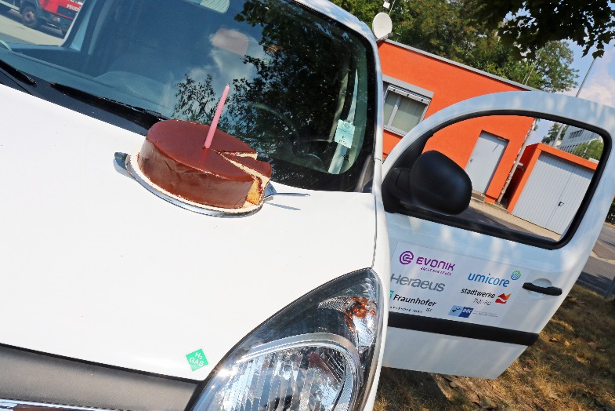
Happy Birthday H2anau: Zum Einjährigen gab´s Törtchen.

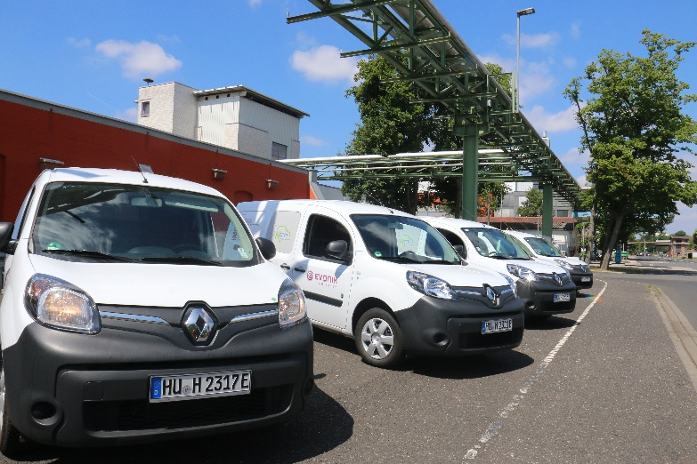
Die H2anau-Flotte umfasst insgesamt sieben Lieferfahrzeuge,
die mit Brennstoffzellen ausgestattet wurden.
Fotos: Evonik Industries
Gefördert von:
